Jesus und das Abendmahl

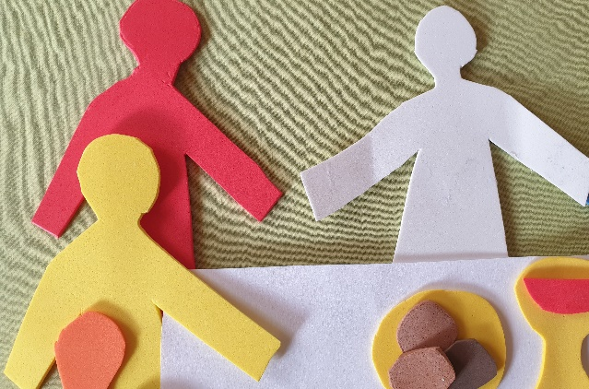 |  | Die Jünger feiern mit Jesus das Passahfest.  Zu Judas sagt Jesus:  „Du sitzt an meinem Tisch,  aber du bist ein Verräter.  Geh und tue,  was du tun willst.“
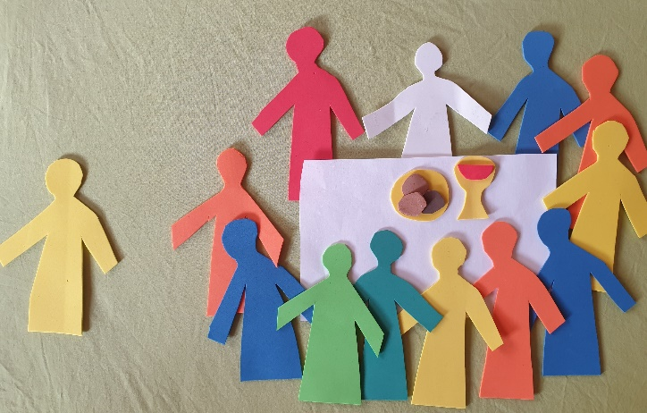 |  | Da steht Judas auf und geht.  Die anderen Jünger  wundern sich.
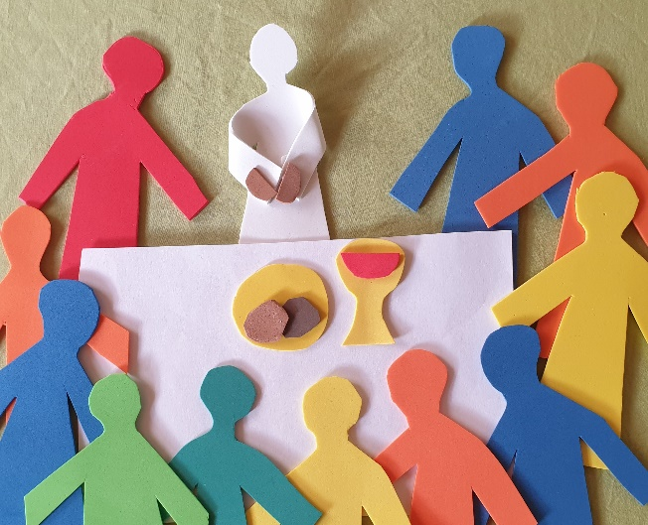 |  | Jesus sagt  über das Brot:  „Das ist mein Leib,  der für euch  gegeben wird.“
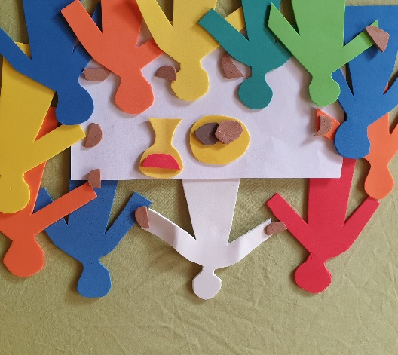 | Jesus reicht seinen Jüngern das Brot.
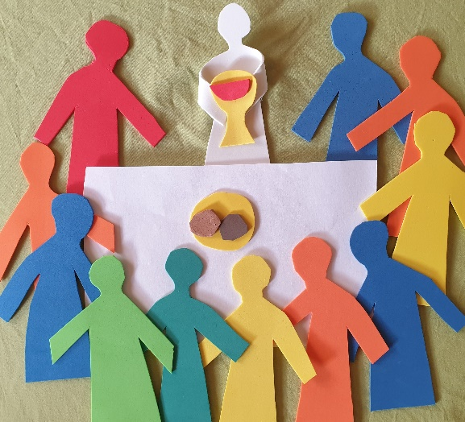 | Jesus sagt  über den Wein:  „Das ist mein Blut,  das für euch  vergossen wird.“  Jesus sagt:  „Tut dies  und denkt an mich,  wenn ich weg bin.  Gott schließt mit euch  einen neuen Bund.“
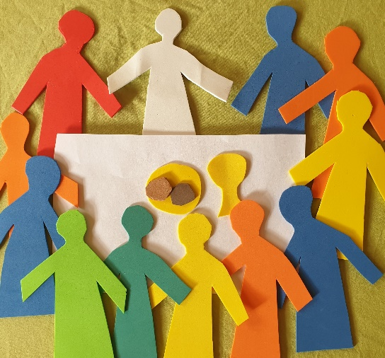 | Jesus sagt zu ihnen:  „Auch ihr werdet mich  heute Nacht  alle verlassen.“  Da sagt Petrus:  „Niemals!  Wir kämpfen für dich!“
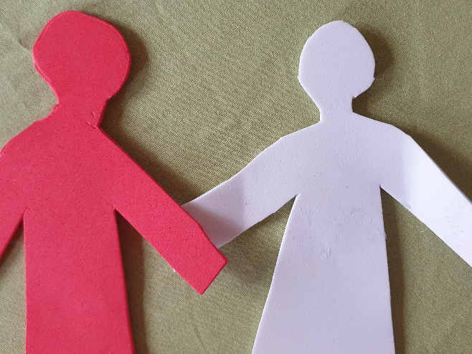 | Aber Jesus antwortet:  „Simon Petrus,  Ich habe bei Gott  für dich gebetet.  Morgen früh  wird der Hahn krähen.  Und bis dahin wirst du heute Nacht  dreimal sagen:  Ich kenne Jesus nicht.“
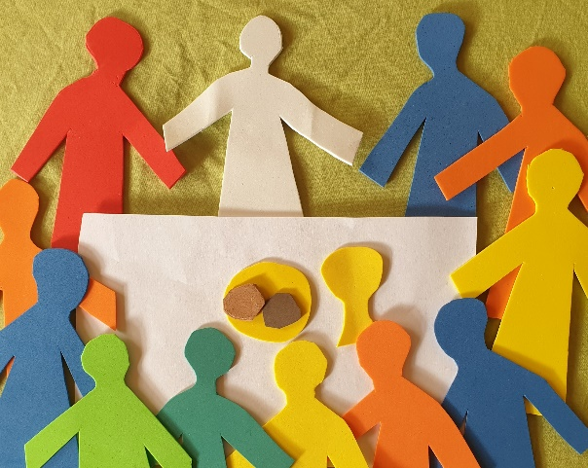 | Das glaubt Petrus nicht  und sagt:  „Ich bin dein Freund.  Ich werde immer für dich da sein.“

